

COURTIER ASSERMENTE – Olivier EVRARD
Tél : 02 99 202 202 – Fax : 02 99 202 200
BP 50 – 35404 ST-MALO Cédex – France

SAINT MALO, le 16/06/2011 $ 1,4138

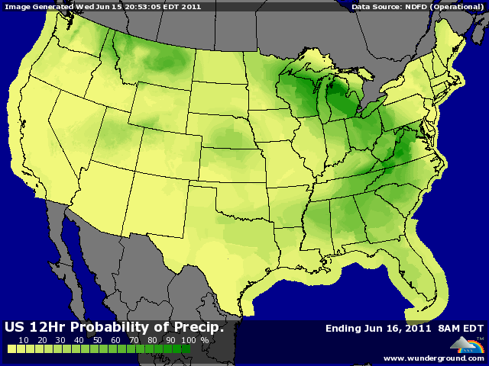

BLE : - poursuite du repli du blé, dans le sillage du maïs et des mauvaises nouvelles venant de l’économie mondiale (Grèce, chiffres US),
- le marché vend les bourses, l’énergie et les matières 1ères et rachète du dollar,
- la récolte US progresse bien grâce aux conditions climatiques plutôt favorables et, avec la concurrence accrue venant des futures récoltes mer noire et Australie, la compétition sera rude,
- les pluies persistent en Europe, allégeant un peu les conditions de sécheresse, permettant de récupérer un peu rendement là où les blés ne sont pas encore murs,
+ avec la baisse des prix, on retrouve des acheteurs aux marchés, avec 120KT pour l’Egypte (½ France et ½ US) qui ne veut pas encore revenir aux origine mer noire pour l’instant, avec 350KT optionnelles (mais sans doute France) pour l’Algérie et un tender de 330KT par l’Arabie,

MAÏS : - proche du limit down en clôture avec les fonds aux commandes, allégeant la prime de risque qui avait propulsé le maïs à plus de 8$ la semaine dernière,
- les semis US sont finis et la météo semble meilleure pour le moment, reste à quantifier les surfaces à ressemer à cause des inondations et à garder en tête qu’une grosse partie des surfaces a été planté largement après la date idéale du 20 mai,
- pression venant de tous les marchés et surtout d’une hausse du dollar,
- la production d’éthanol a baissé de 3,8% sur la semaine et la consommation de maïs se situe à 92,4 millions de bx pour des besoins de 104,2 pour atteindre l’objectif de 5 milliards de bx fixé par l’USDA,
+/- les ventes export sont attendues en hausse en tenant compte de la vente de 549KT au Mexique,

SOJA : +/- dans le sillage des autres MP mais avec une clôture bcp plus soft,
+/- le marché est survendu après la baisse récente,
+/- le planting se poursuit et le marché ne se lâchera (ou pas) que lorsque les surfaces finales seront connues,
+/- l’huile résiste bien en liaison avec le palme,
+/- les conditions climatiques de la semaine et les ventes export driveront le marché,

A SUIVRE : la météo, l’euro avant le rapport du 30 juin.

